**แบบฟอร์มการสร้างแบบทดสอบประเมินความฉลาดรู้ด้านวิทยาศาสตร์และเทคโนโลยี**

**T032878 นางมินตยา นาคเอก**

**ครูโรงเรียนสุพรรณภูมิ สพป.สุพรรณบุรี เขต1**

**ชื่อสถานการณ์**  อาหารสำหรับคุณยาย

**สถานการณ์**

มายด์ได้รับมอบหมายจากคุณแม่ให้ไปตลาดเลือกเพื่อทำการซื้ออาหารชนิด E ให้คุณยาย โดยมีโภชนาการต่ออาหาร 100 กรัม ดังนี้ แป้ง 45.0 กรัม , กลูโคส 10.0 กรัม , โปรตีน 0 กรัม , ไขมัน 5.2 กรัม

**แบบบันทึกข้อสอบแบบเลือกตอบ**

**ส่วนที่ 1 ลักษณะเฉพาะของข้อสอบ:**

**สมรรถนะ**

□ การอธิบายปรากฏการณ์ในเชิงวิทยาศาสตร์   
 ☑การออกแบบและประเมินกระบวนการสืบเสาะหาความรู้ทางวิทยาศาสตร์และการแปลความหมายข้อมูล  
 และการใช้ประจักษ์พยานในเชิงวิทยาศาสตร์อย่างมีวิจารณญาณ   
 □ การศึกษาค้นคว้า ประเมิน และใช้ข้อมูลทางวิทยาศาสตร์เพื่อการตัดสินใจและการลงมือกระทำ

**เนื้อหา/สาระ**

□ วิทยาศาสตร์ชีวภาพ ☑วิทยาศาสตร์กายภาพ

□ วิทยาศาสตร์โลก และอวกาศ □ เทคโนโลยี

**ส่วนที่ 2 ข้อสอบ:**

**สถานการณ์หรือข้อมูลเพิ่มเติมสำหรับคำถามข้อนี้**

เมื่อไปถึงตลาด อายได้ซื้ออาหารมา 4 ชนิด ได้แก่ อาหารชนิด A , B , C และ D ตามลำดับ จากนั้นนำไป ทดสอบได้ ผลดังตาราง

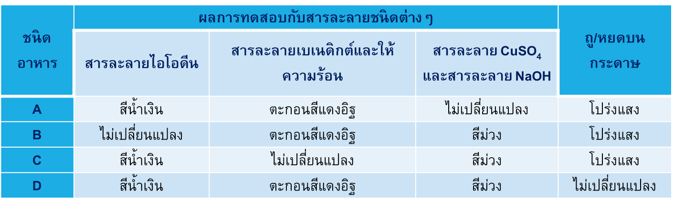

**คำถาม**

อาหารชนิดใดที่มายด์ทำการทดสอบจะให้ผลการทดสอบใกล้เคียงกับอาหารชนิด E ที่จะให้คุณยายมากที่สุด

**ตัวเลือก**

ก. อาหาร A

ข. อาหาร B

ค. อาหาร C

ง. อาหาร D

**ส่วนที่ 3 แนวการตอบ ที่มาของตัวเลือกผิด และเกณฑ์การให้คะแนน:**

**แนวการตอบ**

ตอบ อาหาร A เนื่องจาก มีแป้ง น้ำตาลและไขมันเป็นส่วนประกอบ

**ที่มาของตัวเลือกผิด**

ข. ผิด เนื่องจาก อาหาร B มีน้ำตาล โปรตีนและไขมันเป็นส่วนประกอบ เมื่อ ทดสอบ ทดสอบกับสารละลายไอโอดีน จะเปลี่ยนสีสารละลายไอโอดีนจะไม่เปลี่ยนสี จึงไม่มีแป้ง

ค. ผิด เนื่องจาก อาหาร C มีแป้ง โปรตีนและไขมันเป็นส่วนประกอบ แต่เมื่อ นำไปทดสอบกับสารละลายเบเนดิกส์ และนำไปให้ความร้อน สีของสารละลายไม่เปลี่ยนจากสีฟ้าเป็นตะกอนสีแดงอิฐ จึงไม่พบน้ำตาล

ง. ผิด เนื่องจาก อาหาร D มีแป้ง น้ำตาลและโปรตีนเป็นส่วนประกอบ แต่ ไม่มีไขมัน ซึ่งทดสอบได้โดย ทดสอบโดยนำน้ำมันพืชหยดใส่กระดาษสีขาว ซึ่งกระดาษสีขาวจากที่มีลักษณะทึบแสง เมื่อหยดน้ำมันของไปกระดาษจะมีลักษณะโปร่งแสง

ความสอดคล้องตัวชี้วัด ว1.2. ป.6/3

**เกณฑ์การให้คะแนน**

|  |  |
| --- | --- |
| รายการประเมิน | คะแนน |
| ◾ ตอบ ตัวเลือก ก | 1 |
| ◾ คำตอบอื่น ๆ หรือ ไม่ตอบ | 0 |

**แบบบันทึกข้อสอบแบบอธิบายหรือแสดงวิธีทำ**

**ส่วนที่ 1 ลักษณะเฉพาะของข้อสอบ:**

**สมรรถนะ**

□ การอธิบายปรากฏการณ์ในเชิงวิทยาศาสตร์   
 □ การออกแบบและประเมินกระบวนการสืบเสาะหาความรู้ทางวิทยาศาสตร์และการแปลความหมายข้อมูล  
 และการใช้ประจักษ์พยานในเชิงวิทยาศาสตร์อย่างมีวิจารณญาณ   
 ☑ การศึกษาค้นคว้า ประเมิน และใช้ข้อมูลทางวิทยาศาสตร์เพื่อการตัดสินใจและการลงมือกระทำ

**เนื้อหา/สาระ**

□ วิทยาศาสตร์ชีวภาพ ☑ วิทยาศาสตร์กายภาพ

□ วิทยาศาสตร์โลก และอวกาศ □ เทคโนโลยี

**ส่วนที่ 2 ข้อสอบ:**

**สถานการณ์หรือข้อมูลเพิ่มเติมสำหรับคำถามข้อนี้**

ถ้านักเรียนเป็นอายแล้วที่บ้านของนักเรียนมีทิงเจอร์ไอโอดีน ใช้สำหรับฆ่าเชื้อแบคทีเรีย และราตามบาดแผล

**คำถาม**

ทิงเจอร์ไอโอดีน ที่ใช้สำหรับฆ่าเชื้อแบคทีเรีย และราตามบาดแผล สามารถใช้ทดสอบ แป้ง ได้หรือไม่ อย่างไร

**ส่วนที่ 3 แนวการตอบและเกณฑ์การให้คะแนน:**

**แนวการตอบ**

ได้ หยดทิงเจอร์ไอโอดีน ลงในสารละลายที่ต้องการทดสอบ ถ้านำไปทดสอบสารใด ๆ แล้วเปลี่ยนจากสีน้ำตาลเหลือง เป็นสีน้ำเงินเข้มหรือสีน้ำเงินปนม่วง แสดงว่ามีแป้ง

ความสอดคล้องตัวชี้วัด ว1.2. ป.6/3

**เกณฑ์การให้คะแนน**

|  |  |
| --- | --- |
| รายการประเมิน (ข้อสอบแบบอธิบายหรือแสดงวิธีทำ) | คะแนน |
| ตอบได้ครบ 2 องค์ประกอบ  ได้ / หยดทิงเจอร์ไอโอดีน ลงในสารละลายที่ต้องการทดสอบ ถ้านำไปทดสอบสารใด ๆ แล้วเปลี่ยนจากสีน้ำตาลเหลือง เป็นสีน้ำเงินเข้มหรือสีน้ำเงินปนม่วง แสดงว่ามีแป้ง | 2 |
| ตอบได้เพียง 1 องค์ประกอบ หรือ อธิบายได้เพียงอย่างเดียว  ตอบ ได้  ตอบ หยดทิงเจอร์ไอโอดีน ลงในสารละลายที่ต้องการทดสอบ ถ้านำไปทดสอบสารใด ๆ แล้วเปลี่ยนจากสีน้ำตาลเหลือง เป็นสีน้ำเงินเข้มหรือสีน้ำเงินปนม่วง แสดงว่ามีแป้ง | 1 |
| ไม่ตอบ / ตอบไม่ได้ | 0 |